第一章
1、交通设计的实际背景：
承接交通规划成果，面向交通设施建设和交通管理
2、交通设计的专业背景：
贯穿交通工程学原理，承接交通规划与交通管理及交通流理论
3、交通设计基本概念：
交通设计是实现交通功能、性能和系统最佳的设计。【交通设计三要素】
4、基本概念：
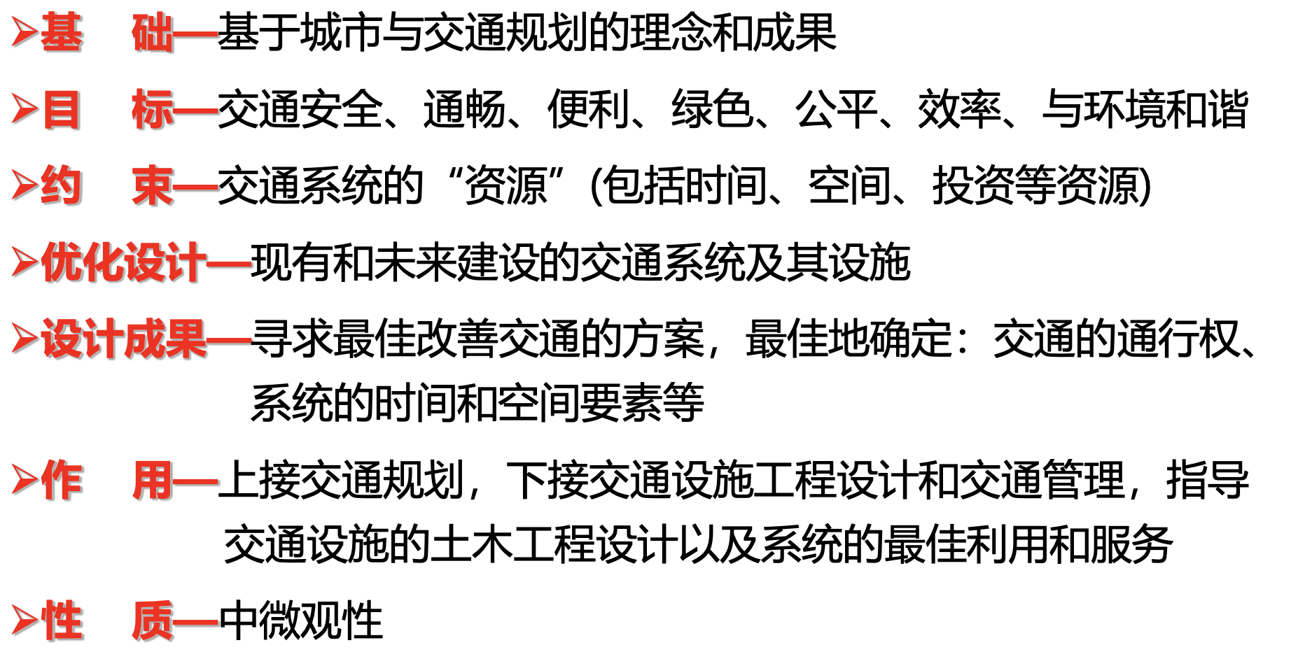

第二章
1、【不同“原理”关注的重点是什么】
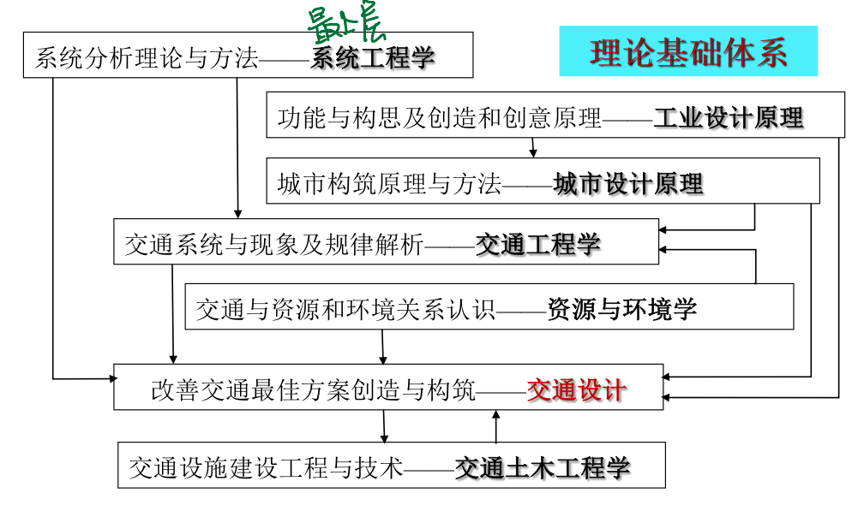
2、系统分析学：
整合交通系统与资源；
以交通系统的最佳利用为目标，以资源为约束条件优化交通系统。

3、工业设计：
提供改善交通的创意方案
4、交通工程学原理：
交通系统基本要素及特征；交通流理论；通行能力理论；交通行为与安全理论；交通管理与控制理论和方法
（1）交通系统基本要素及特征：
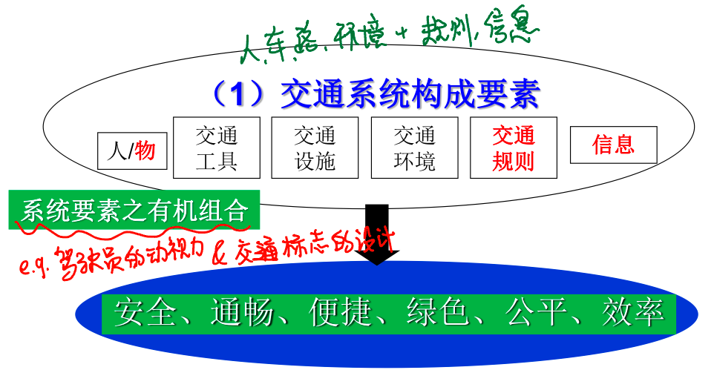
（2）交通设施通行能力：
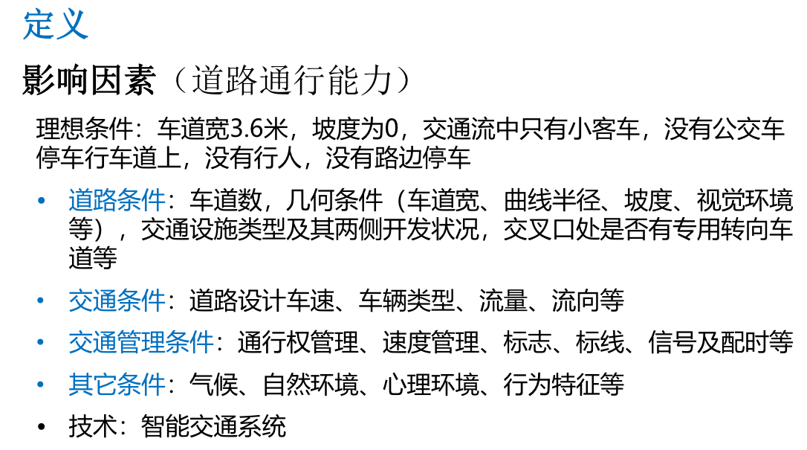
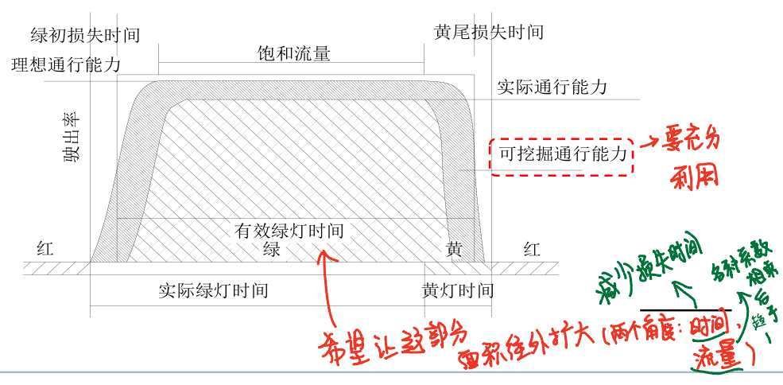
（3）交通冲突：
a、常规冲突：交通对象按照正常时空轨迹运行时发生的冲突；
b、非常规冲突：交通对象不按照正常时空轨迹运行时发生的冲突。
c、交通冲突总数=常规交通冲突数+非常规交通冲突数
d、常规冲突点：
• 交通流正常运行轨迹交错所产生的交通冲突点
• 常规交通冲突点是可预测、可控制的
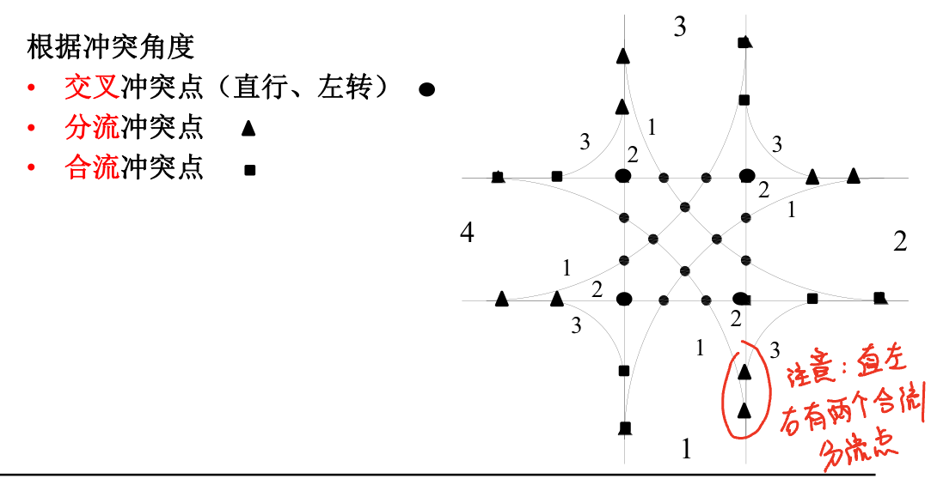

第三章
1、交通设计基本流程：改建/新建
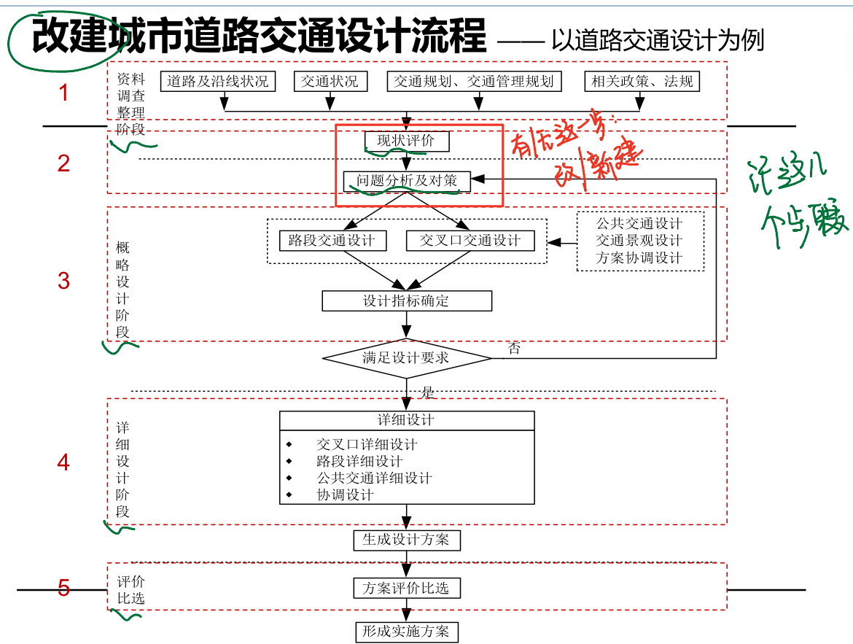
2、交通设计基础资料的调查方法：
资料搜集；交通调查；实地勘探；问卷调查

3、交通设计基础资料调查内容：【知道要调查哪些信息】
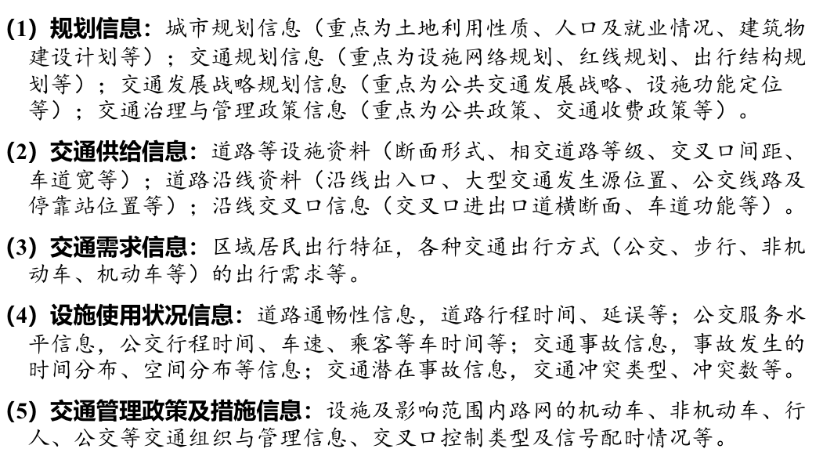
4、从交通需求&交通供给两个角度思考解决交通问题：【可回忆作业】
交通问题的本质是交通供需矛盾

第四章
1、城市交通结构：
指在城市交通运输系统中，各种交通方式在总出行中分担的比例
2、交通阻塞问题：
（1）基本原因：交通供需的矛盾
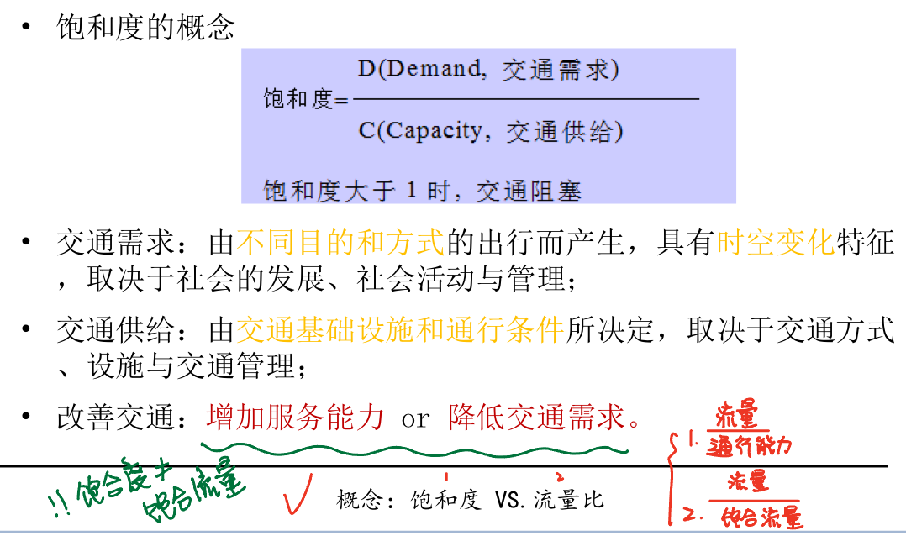
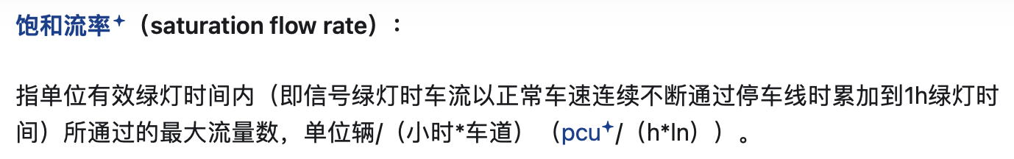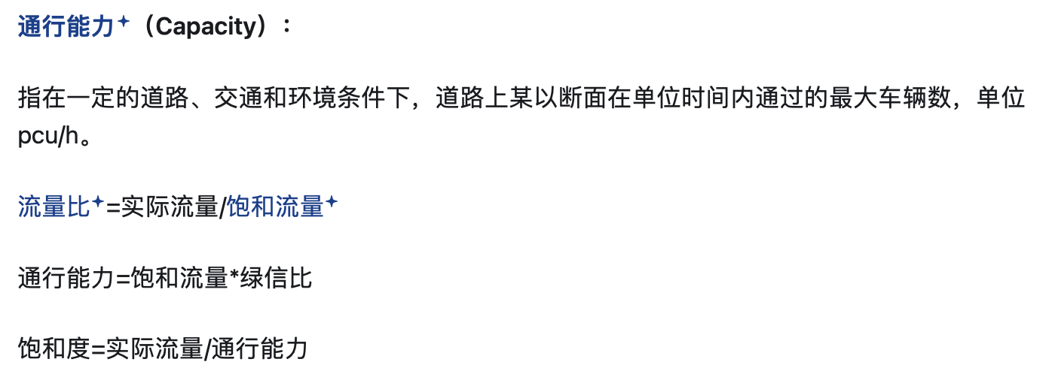
（2）不同种类的特征：
a、通行能力不足型
b、通行能力不匹配型
c、通行时空资源浪费及通行能力挖掘不足型
3、交通问题成因剖析：
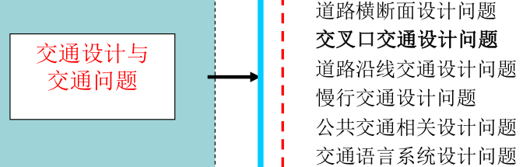

第五章
1、城市道路网络衔接设计：
（1）合理的等级结构和衔接方式：交通流由低一级道路向高一级道路有序汇集，并由高一级道路向低一级道路有序疏散
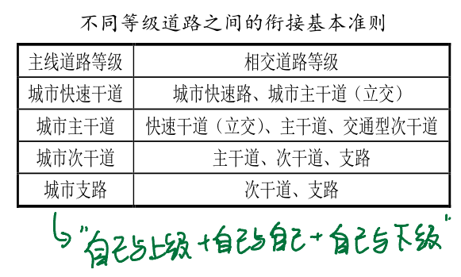
（2）
·城市道路级配：不同等级道路的长度之比
·道路网密度【km/km³】：在一定区域内，道路网的总里程与该区域面积的比值。【不同等级道路也有对应的密度】
·不一定道路等级越高（主干路越多）越通畅
【（3）道路红线：
道路用地的边界线，在道路红线内不允许建任何永久性建筑】
2、道路横断面优化设计：【掌握常规设计规定】
（1）道路横断面形式设计：【判断类型；画示意图（主要是分隔相向车流/机非）；特点分析】
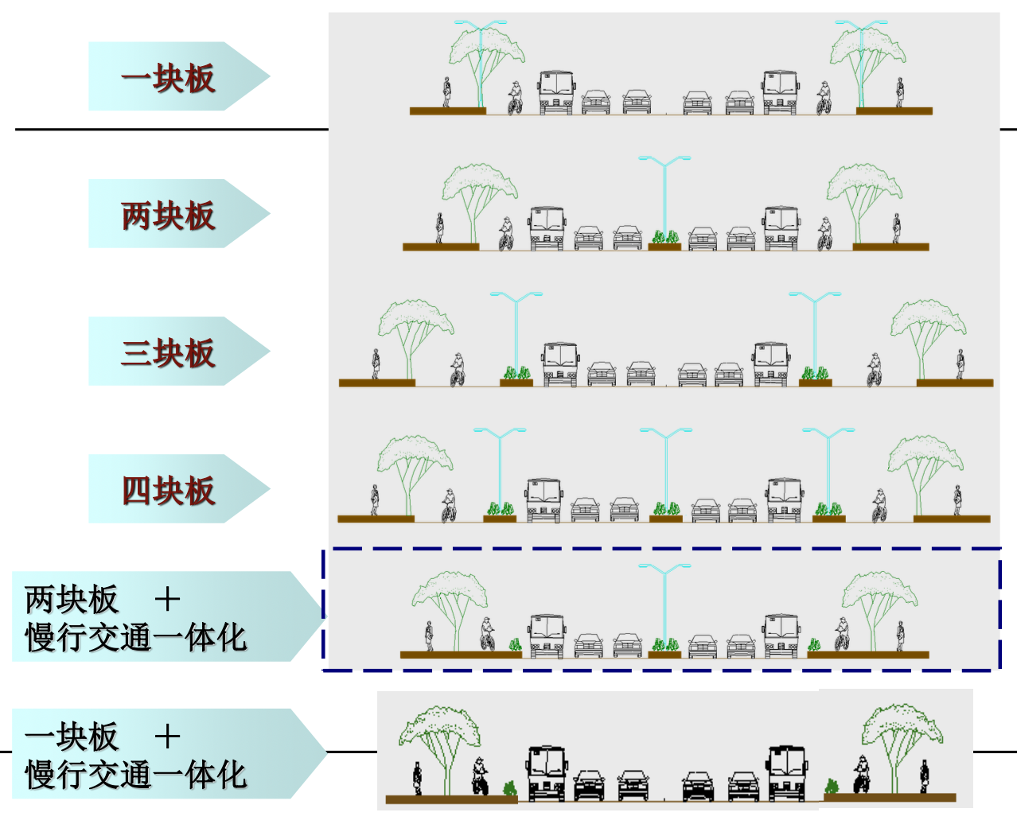
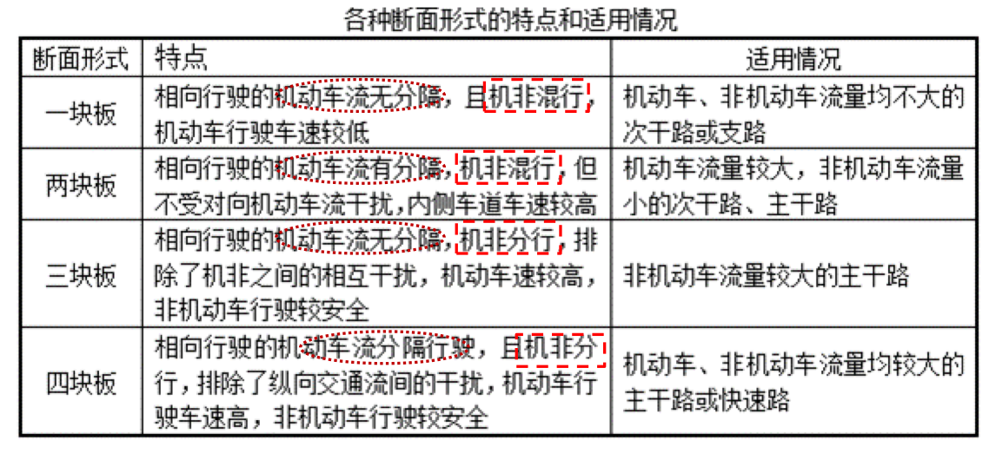
（2）机动车道宽度设计：
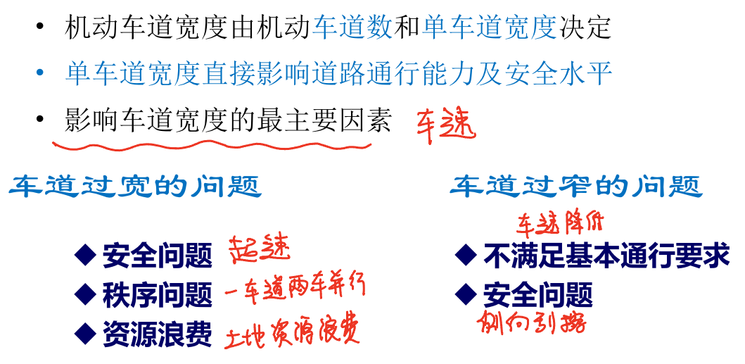
（3）非机动车道与人行道设计：
·非机动车道最小宽度：2.5m
·人行道最小宽度：2m
【以下平面交叉设计：会给设计图，看哪里不合理：比如右转半径过大】
3、交叉口渠化布局设计：三种平面交叉口设计方法的优缺点、适用性分析
（1）非机动车与机动车采用相同通行规则：
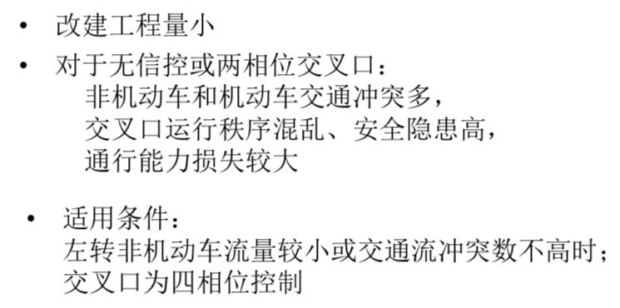
（2）设置右转实体渠化岛：
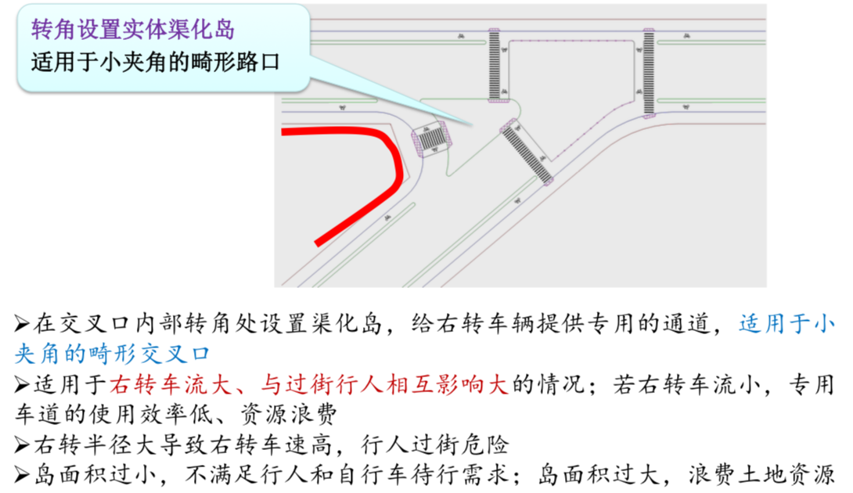
（3）非机动车与行人采用相同通行规则：
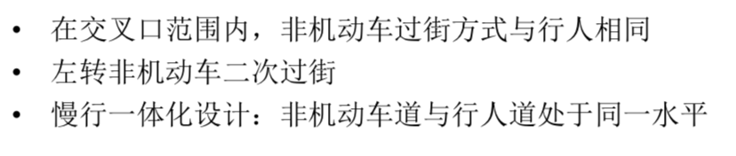
（4）1、3设计模式比较：
左转非机动车随机动车通行模式（非机动车与机动车采用相同通行规则）
左转非机动车二次过街模式（非机动车与行人采用相同通行规则）
·主要差异：
混合交通流通过交叉口时的冲突点数
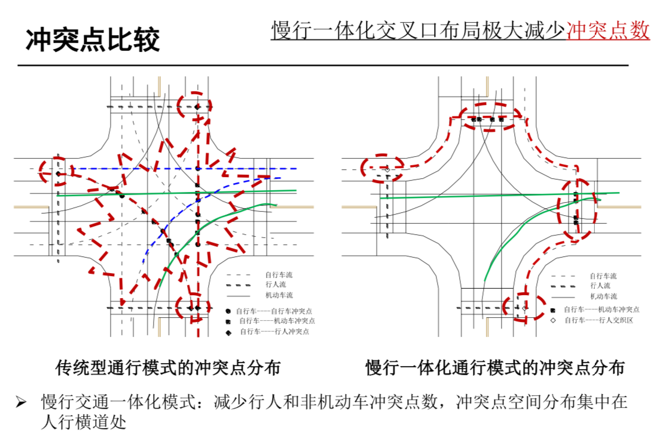
4、进出口道渠化设计：
（1）进口道机动车道数设计：
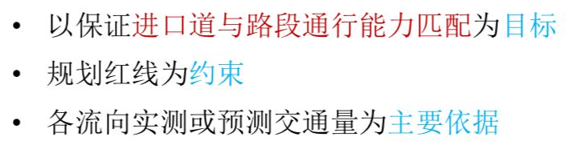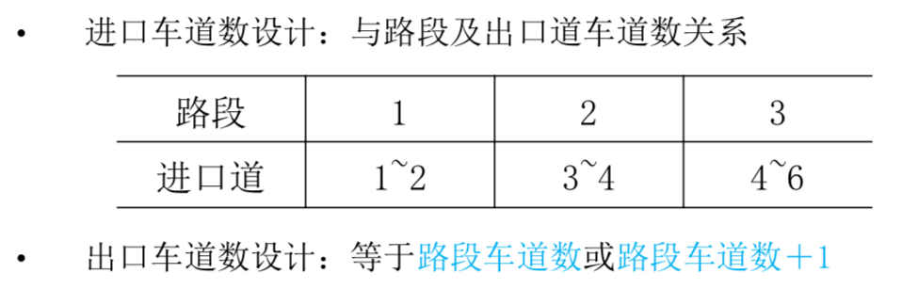
（2）停车线设计：
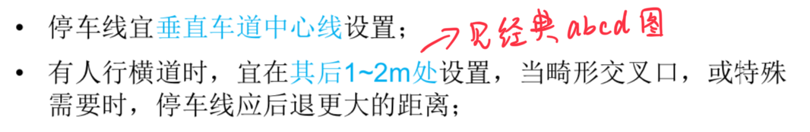
（3）进口道展宽长度设计：
·进口道长度L_{a}由展宽渐变段长度l_{d}与展宽段长度l_{s}两部分确定
·展宽段长度应按一个周期平均排队长度确定；
·展宽渐变段长度则应按设计车速和展宽横向偏移量计算确定


（4）进口道车道功能设计：
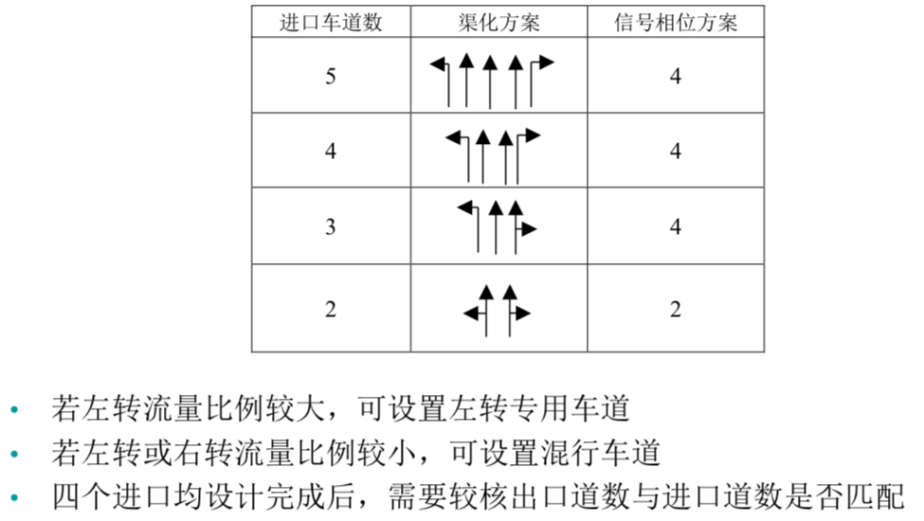
（5）交叉口渐变段设计：
·鱼肚形导流标线（简称鱼肚线）：实现路段车道与交叉口转向车道间交通流的有序过渡
·鱼肚线设置方法：当进口道向右侧展宽且左转车道从直行车道分出时，采用“鱼肚”形标线加以渠化
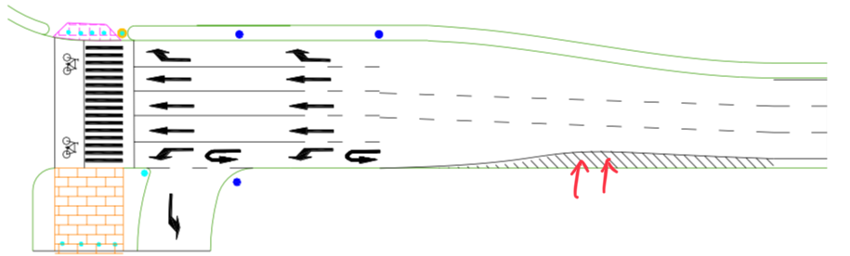
（6）出口道展宽设计：
出口道车道数应与上游各进口道同一信号相位流入该出口道的最大进口车道数相匹配
5、交叉口内部渠化（精细化）设计：
（1）导流线：
引导或限定各股交通流的行驶轨迹：鱼肚线、车道功能线、虚实车道线等
（2）左转待行区设计：
·当同向直行绿灯亮时，左转车辆前移至待左转的区域，等待左转通行权
·不影响直行车辆通行
·半径不小于25m
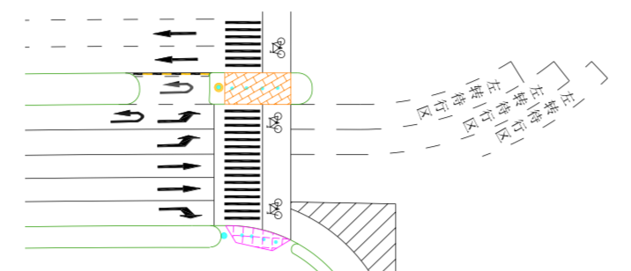
（3）右转交通流渠化设计：
·尽量降低右转机动车速度；
·采用小半径（12～15m）；
·大车不宜超过20m；
·相邻过街横道之间预留6m间距（待行一辆右转小车）；【联想经典abcd图】
·转角处设置绿化或分隔栏。
（4）渠化岛：【画线、彩色铺装指对突出渠化岛的存在】
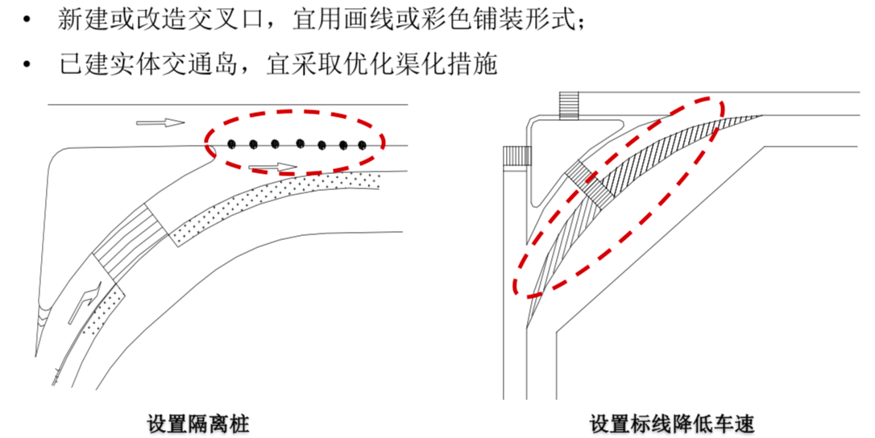
6、交叉口行人过街横道设计：
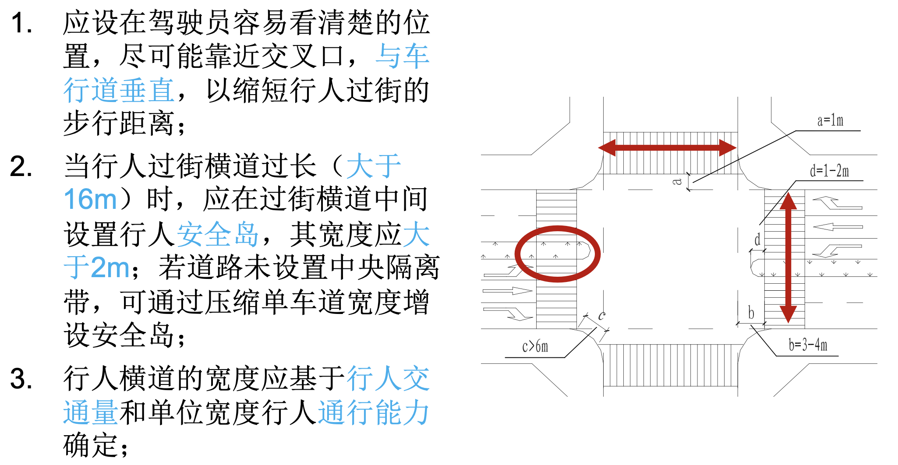
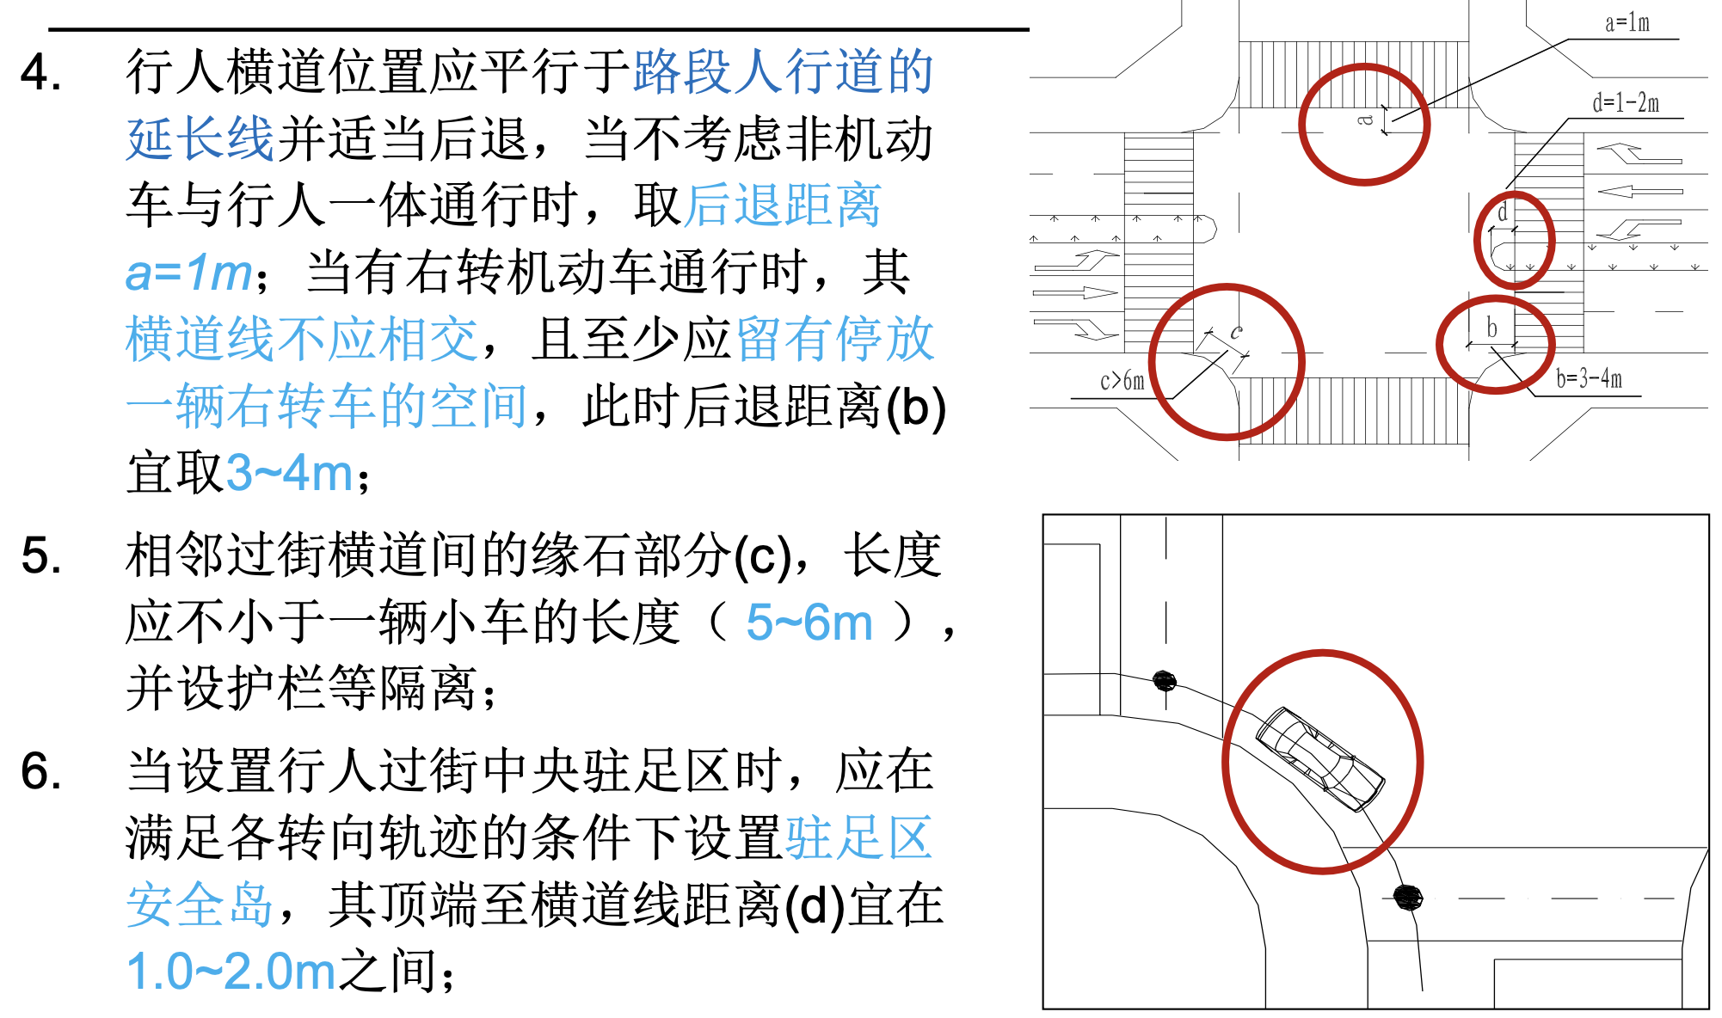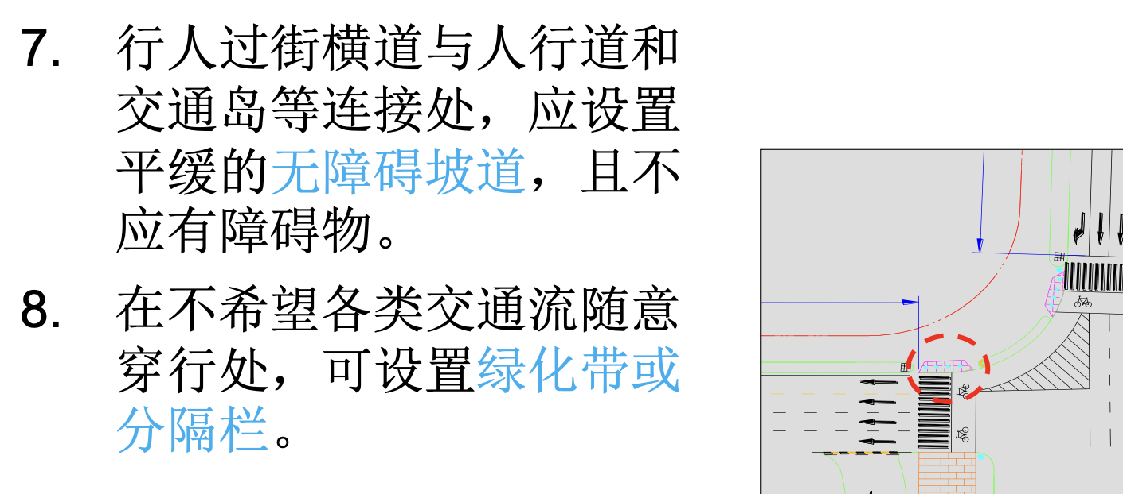
设计要点：
·两相邻横道线间待行至少1辆右转车辆
·车辆左转半径>25m，双向左转车流不对碰
·过街横道尽量短，降低慢行交通过街时间
·机动车进出口道宽度大于16米，设置行人过街中央驻足区
7、路段二次过街横道设计：
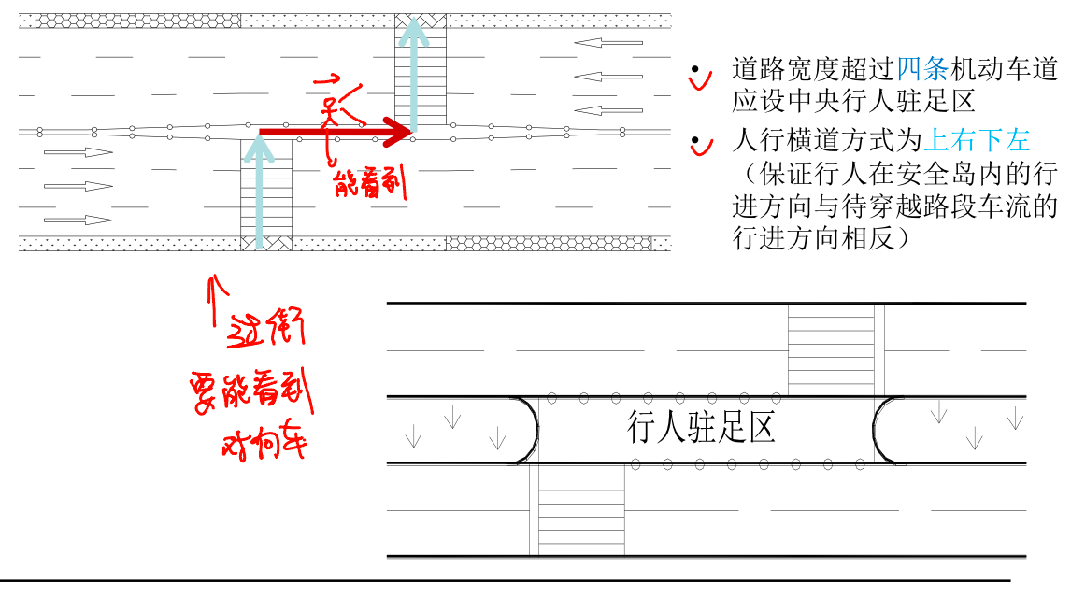
8、道路沿线进出交通设计：
力求避免交通的左进左出
（1）允许左转进出：
特殊进出交通（医院救护车、消防车等），允许左转进出：压缩中央分隔带宽度，设置左转待行空间
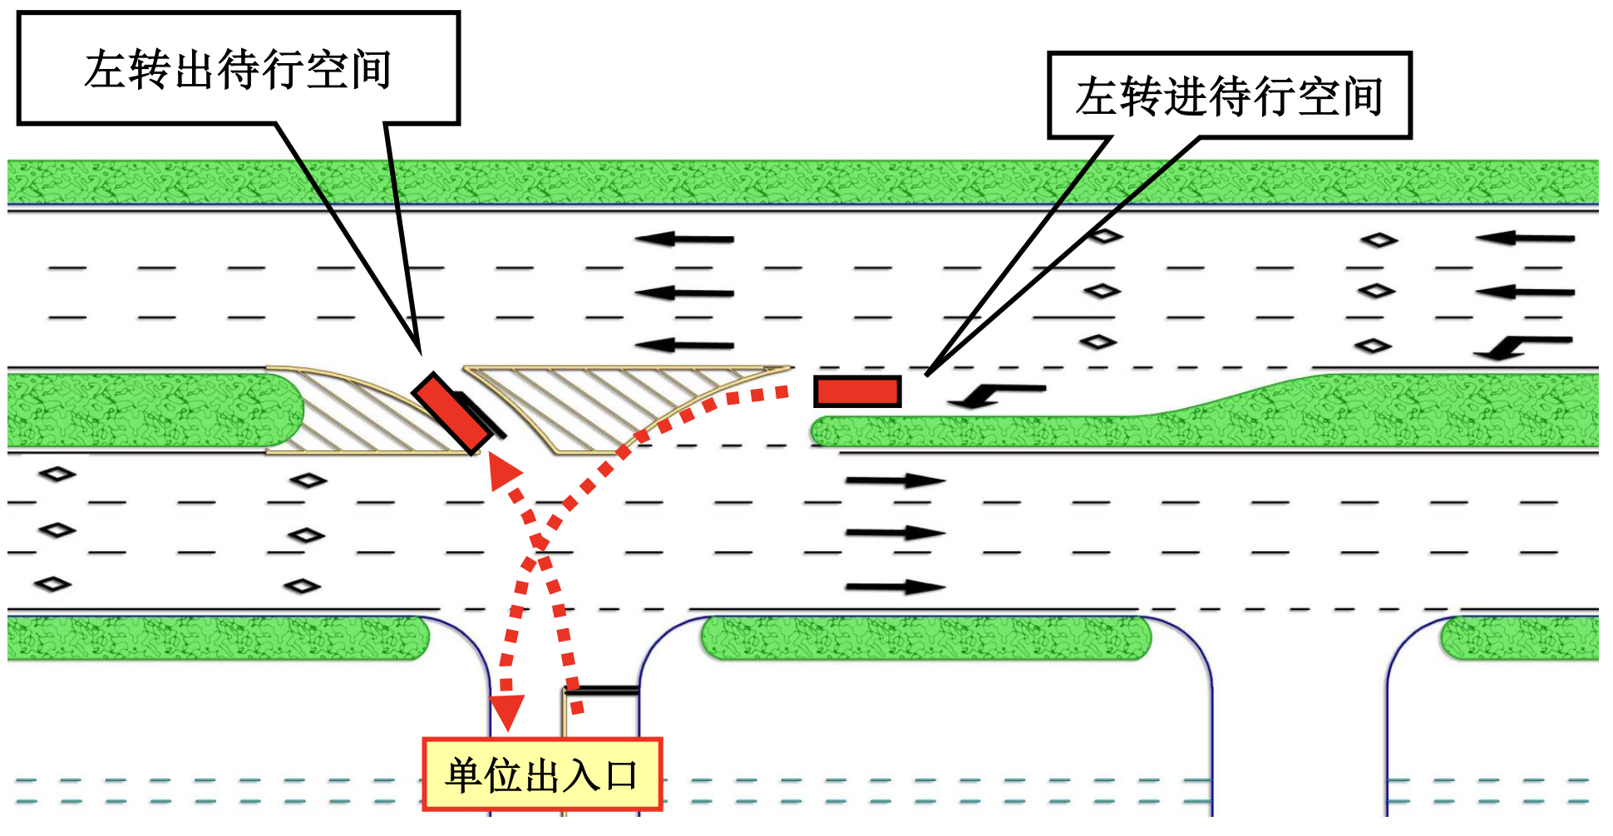
（2）右进右出：
·主干路沿线一般单位进出口建议选择右进右出交通设计模式
·主干路实施中央隔离，进出交通只可右进右出，主路开口处进行必要拓宽
在路段上设置掉头车道：缩减中央分隔带设置掉头车辆待行和汇入区段
在交叉口停车线上游设置掉头车道：结合相位进行掉头设计
·该模式冲突显著减少，主线通行能力和速度较高；但进出交通绕行增多，增加上下游掉头开口的交通压力
·适用于主要道路交通流量较大、出入口左转需求不大，路段分隔带足够宽、有掉头条件
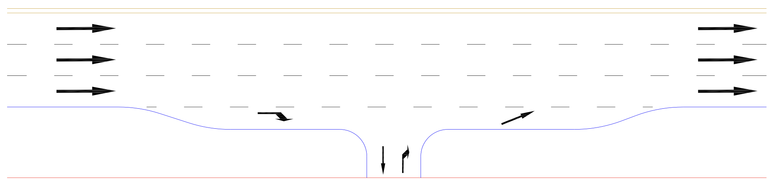
9、交通稳静化设计：【告诉一个措施，要能分辨是流量or车速控制】
交通稳静化：道路设计中减速技术的总称
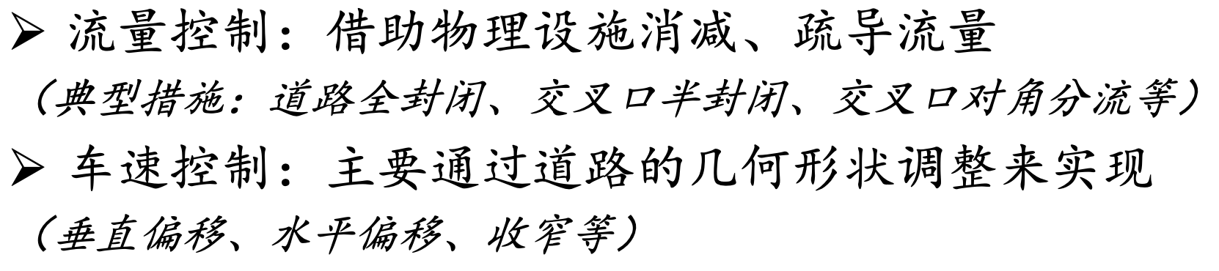【以下是一个横向偏移的例子：】
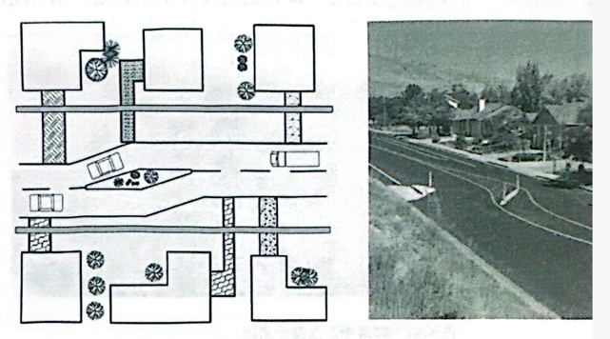

第六章
【主要关注：交织问题处理；公交车排队溢出停靠站问题】
1、公共交通优先设计：
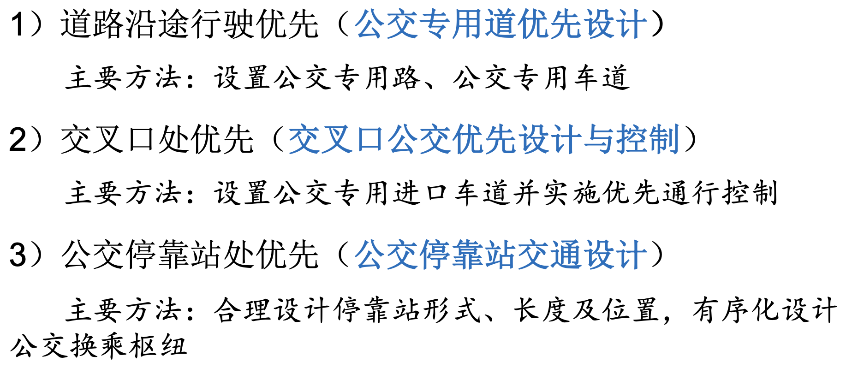
2、路段公交专用车道：【区分】
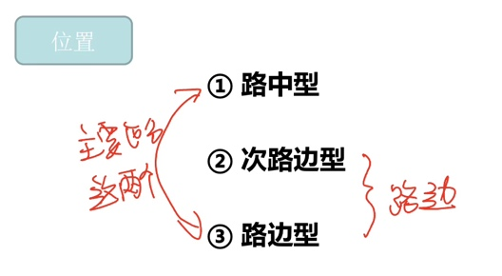
路中型与路边型对比：【对应着看】
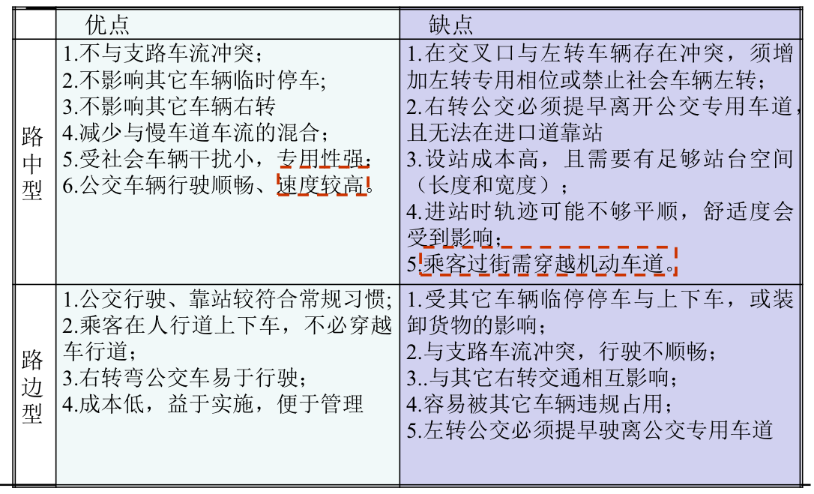
3、交叉口公交专用进口道：
（1）基本考虑：
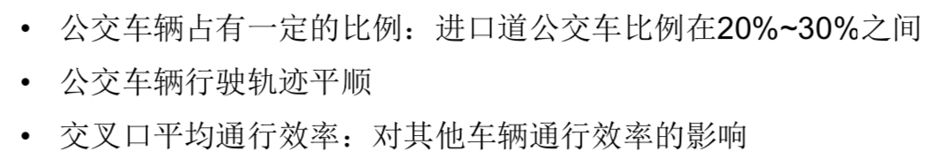
（2）四种公交专用进口道：【判断哪种交织用哪种类型进口道】
a、路侧型公交专用进口道：
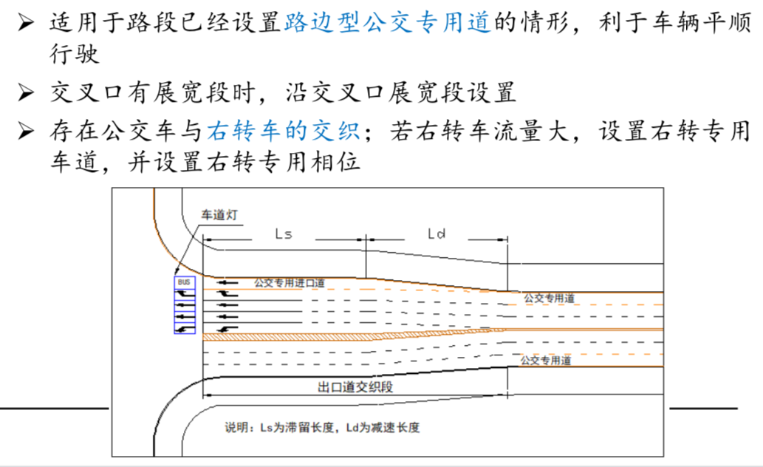
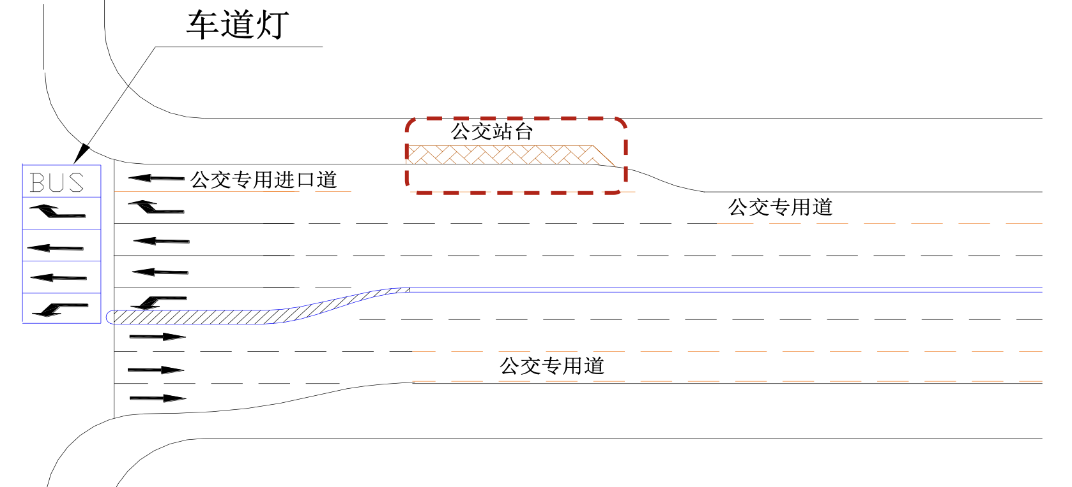
·若右转车流量不大，右转车可共用专用进口道
·当停靠站设于交叉口附近，宜与进口道展宽一体化设计【上2图】
b、次右侧型公交专用进口道：
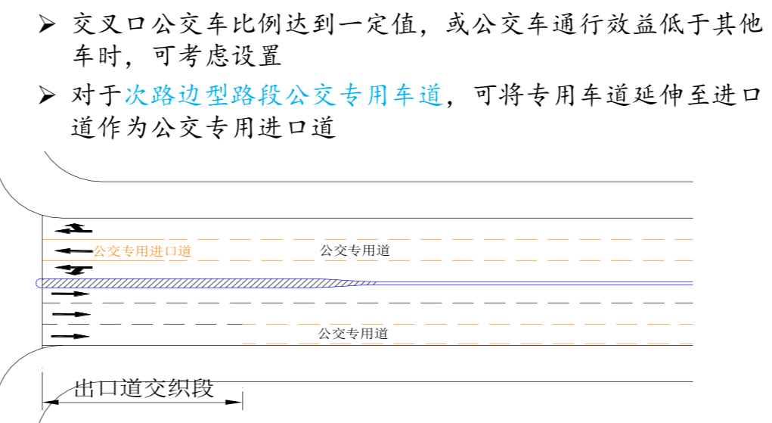
c、内侧型公交专用进口道：
未设停靠站 & 设有停靠站
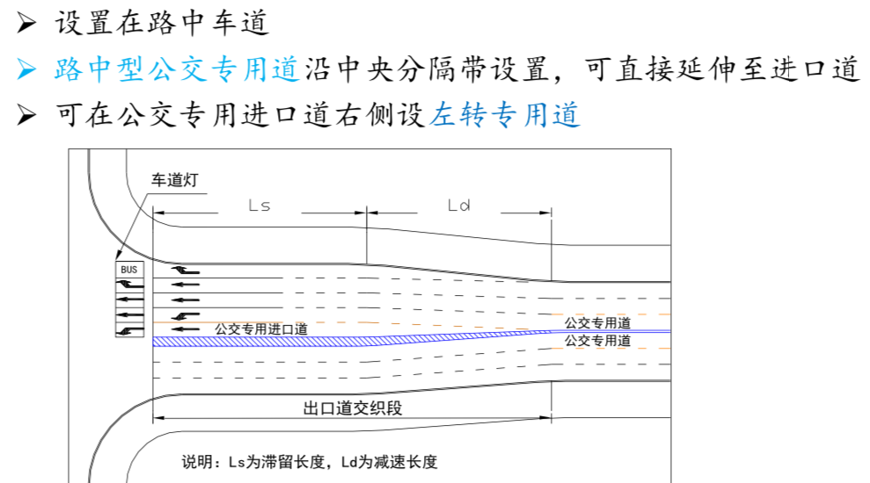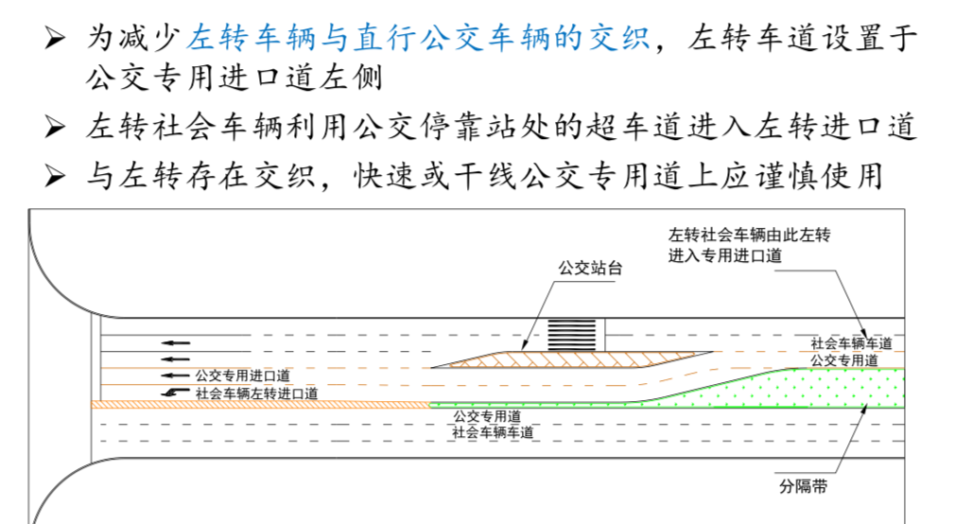
d、锯齿形公交专用进口道：
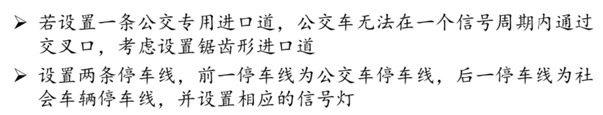
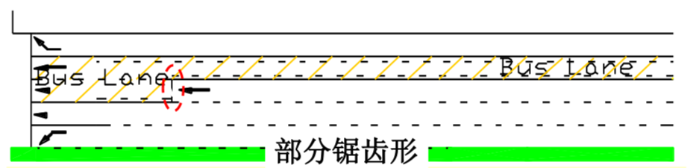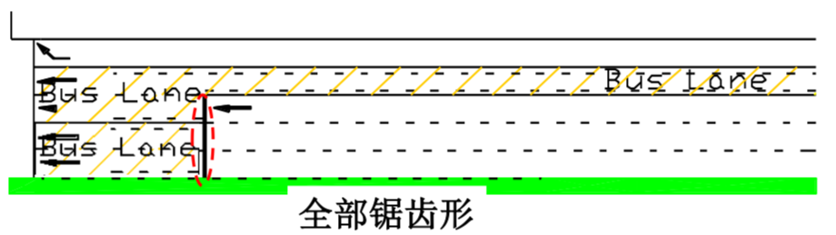
4、公交停靠站：
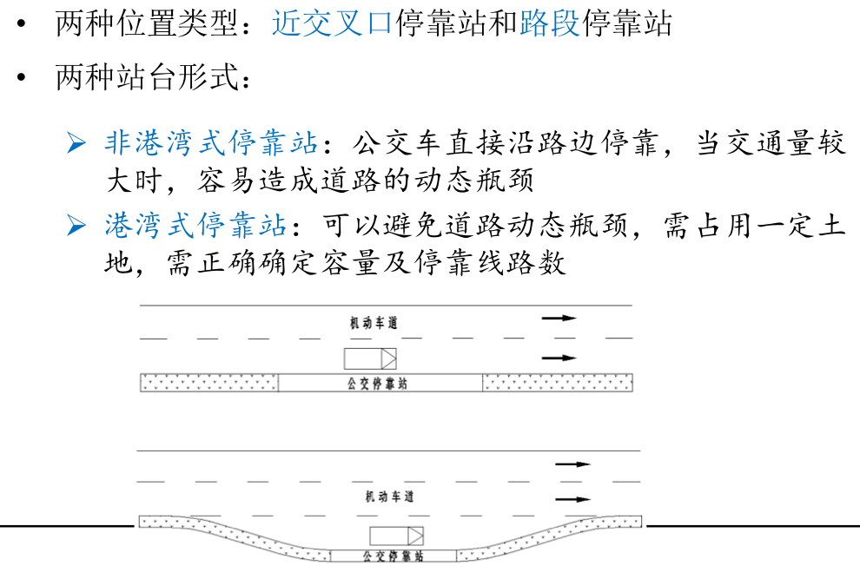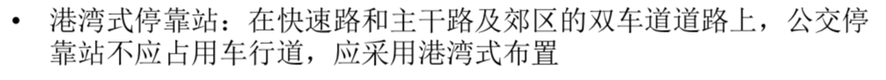
（1）上下行对称公交停靠站相对位置的确定：
·一般规定，上、下行对称的站点宜在道路平面上错开，即交叉设站，其错开距离应不小于30m；同时，为方便乘客过街换乘，错开距离也不宜过大。
a、公交站迎面错开设置的问题：
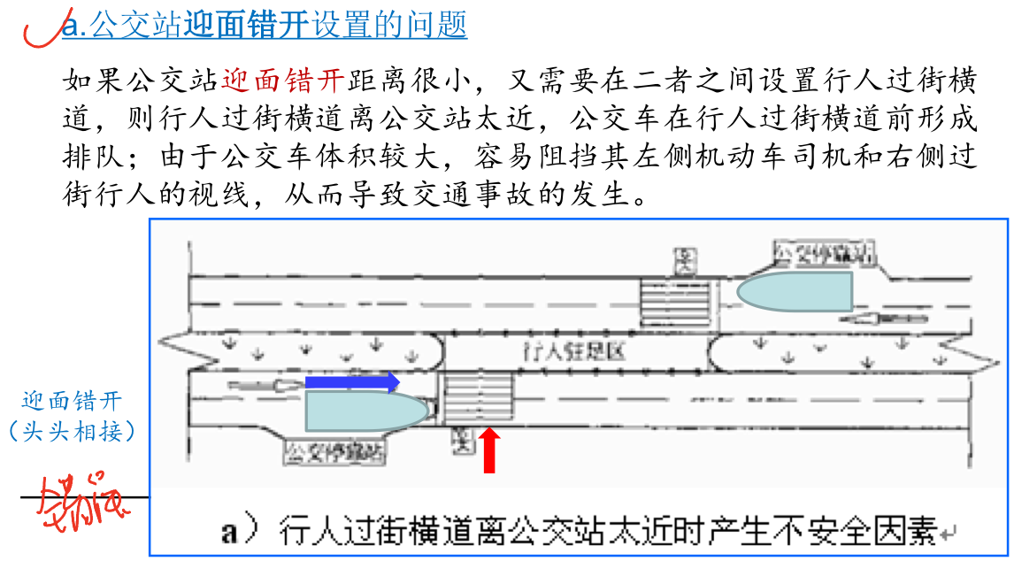
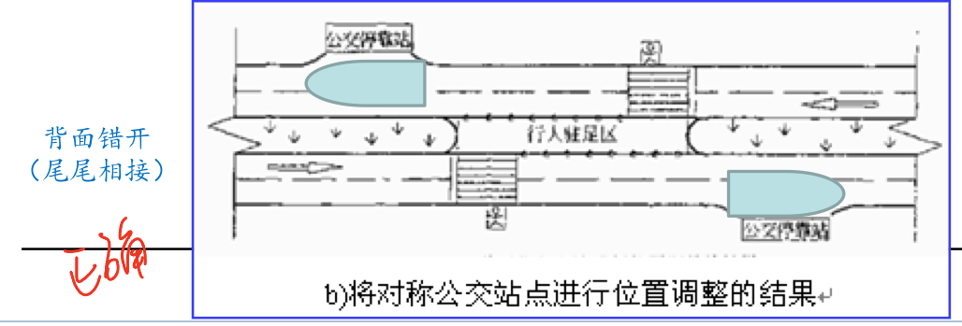
b、公交站背面错开设置的问题：
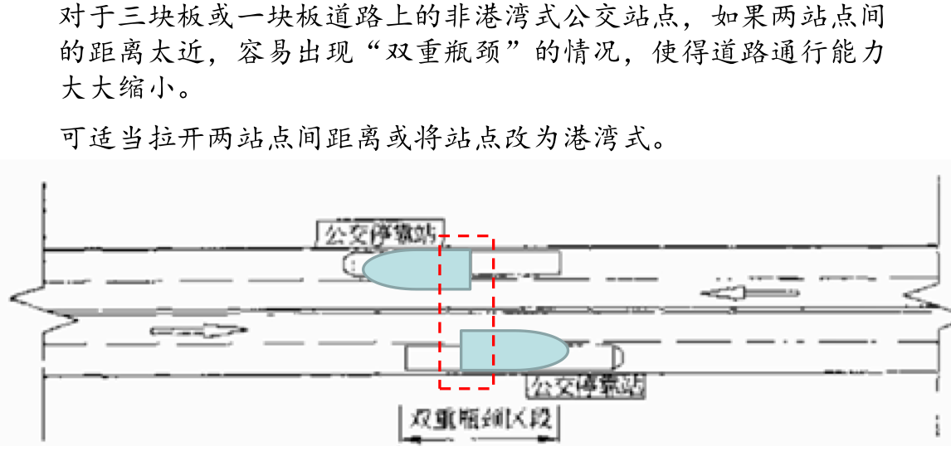
（2）交叉口停靠站：
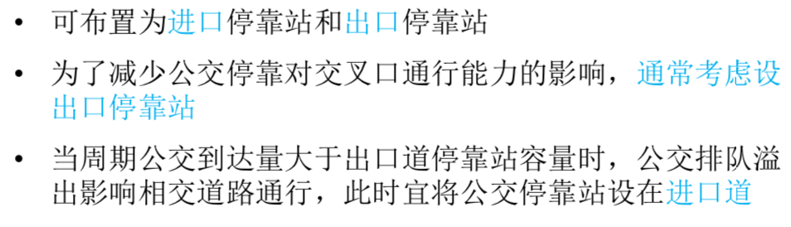
【以下需要弄懂：以下4种，什么情况下公交车站要怎么放（进/出口、路中/侧】
a、交叉口进口道路侧型停靠站：
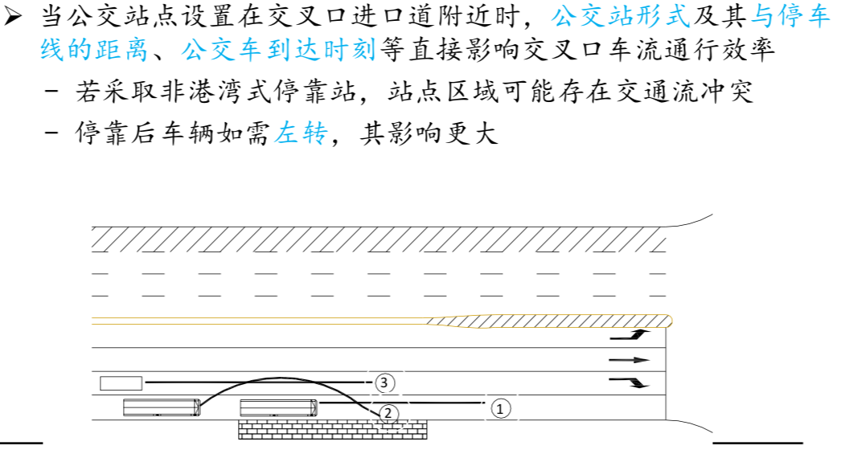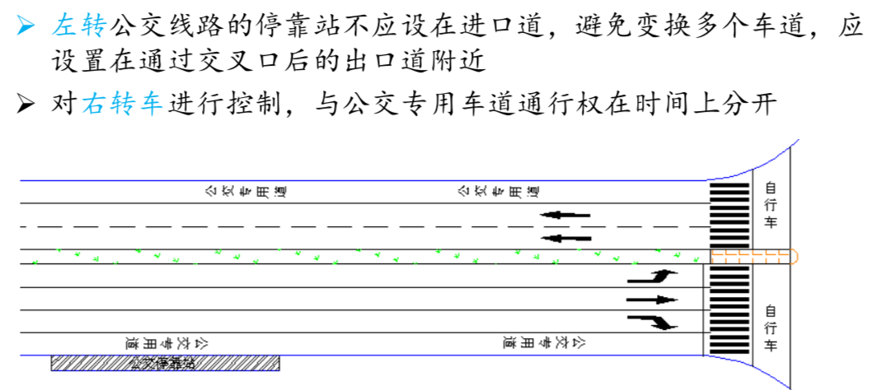
b、交叉口进口道路中型停靠站：
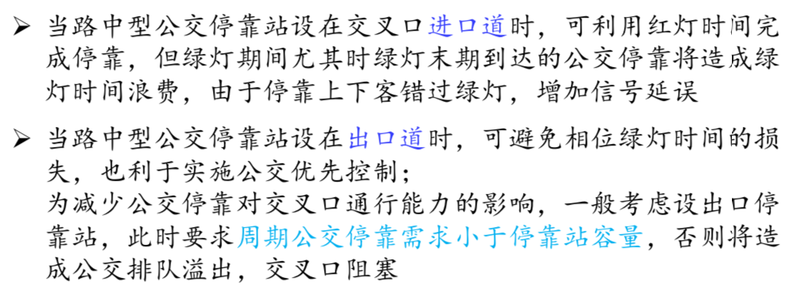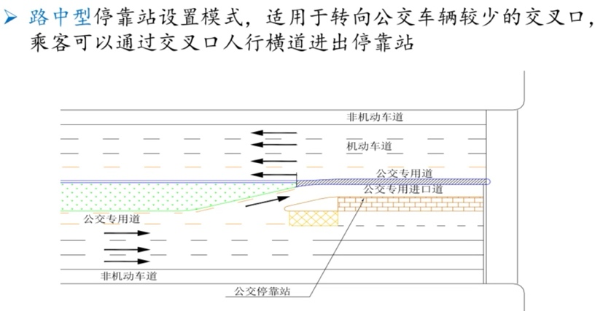
c、交叉口出口道路侧型停靠站：
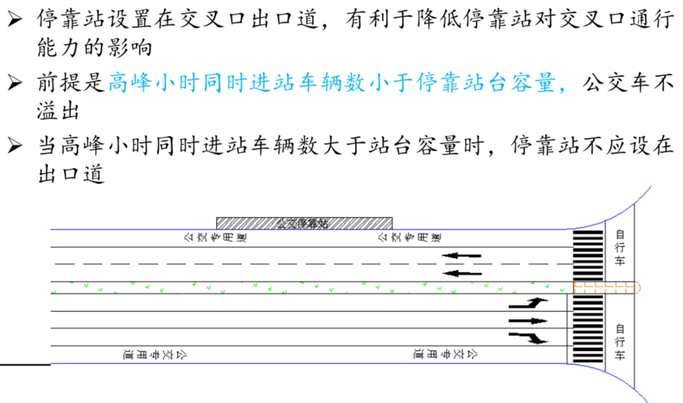
d、交叉口出口道路中型停靠站：
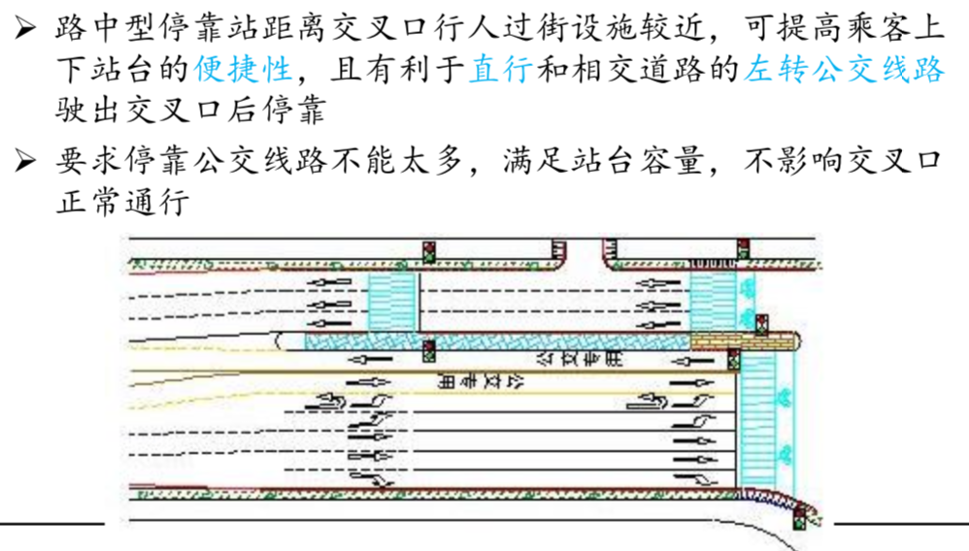
·公交停靠站行人过街交通设计：
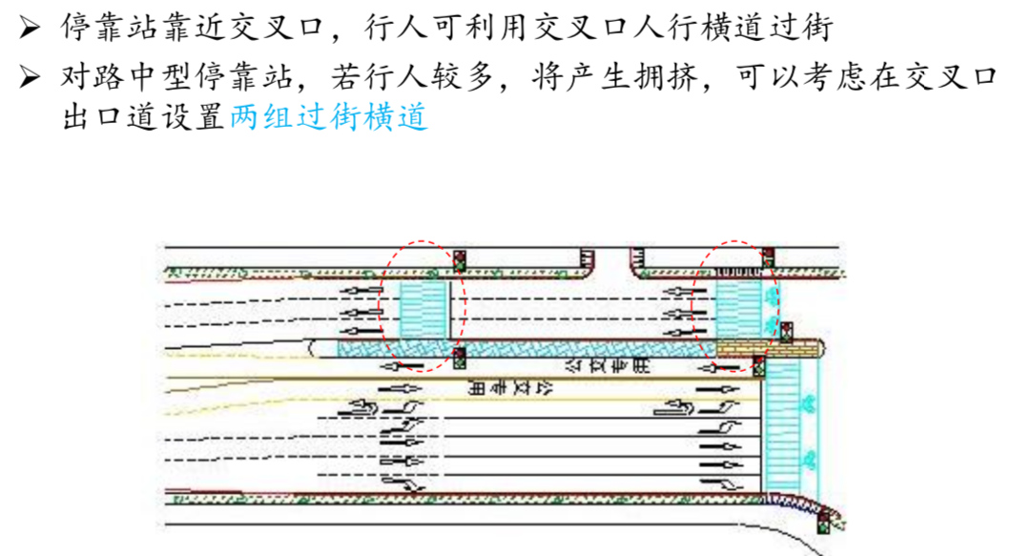
（3）路段停靠站：【知道怎么设计】
a、一块板道路路段公交停靠站
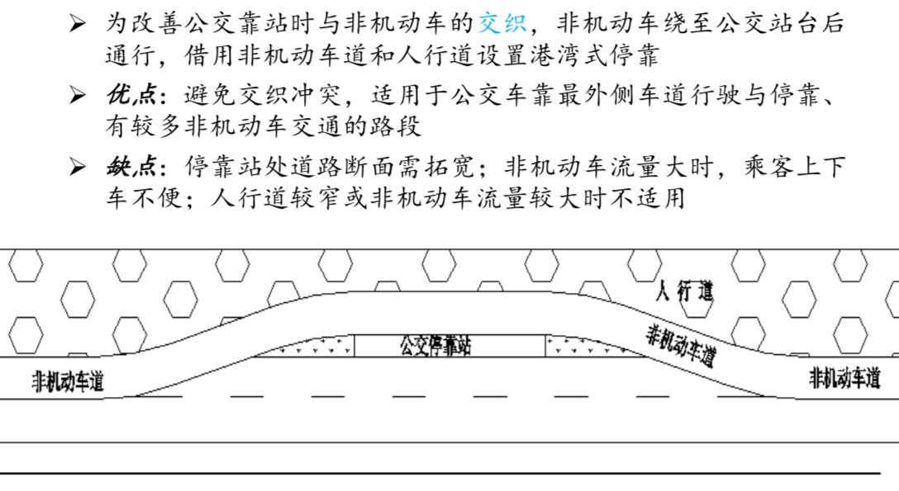
b、两块板/四块板道路路段公交停靠站
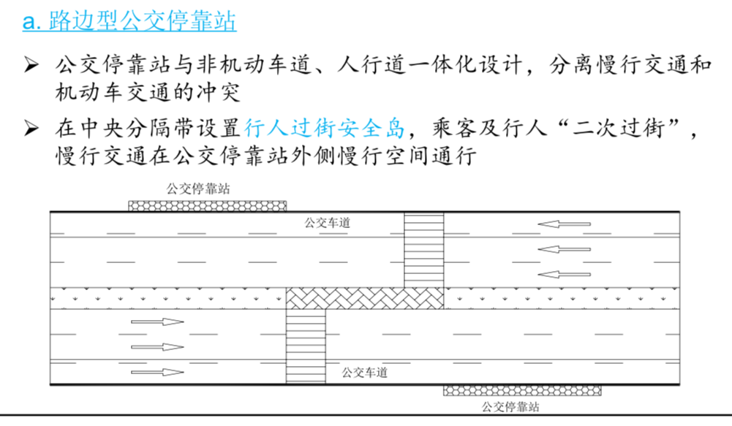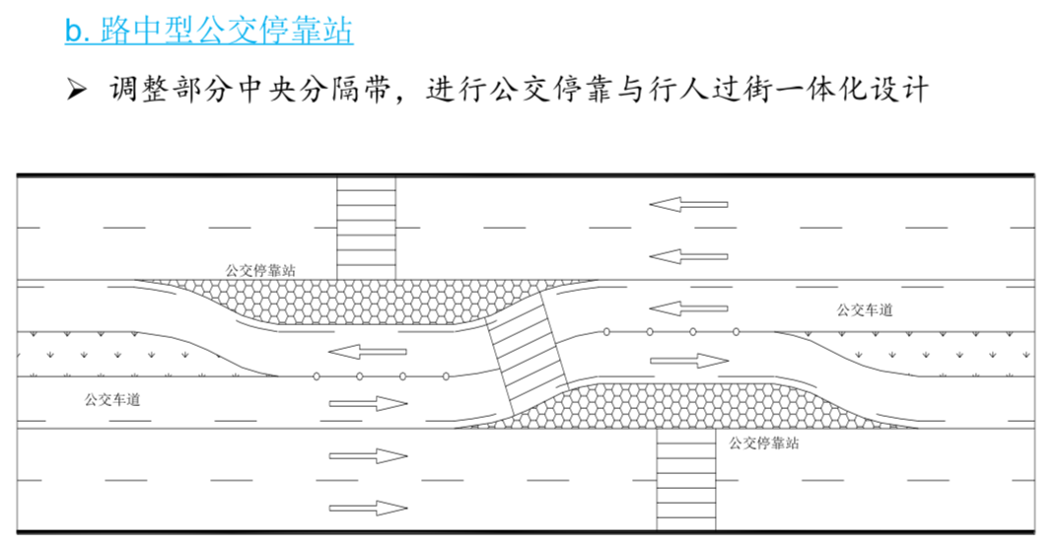
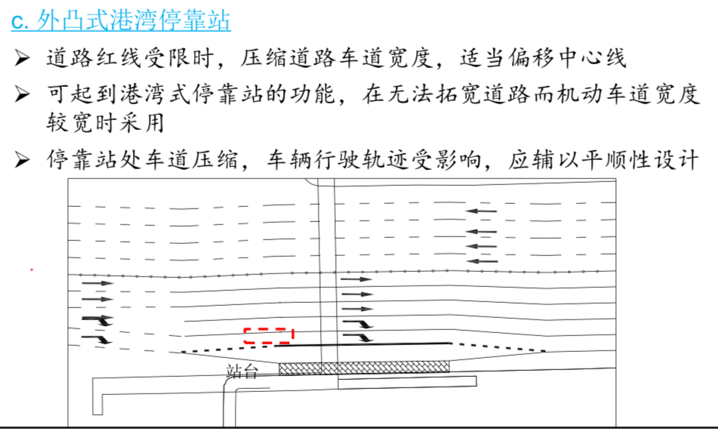
c、三块板道路路段公交停靠站
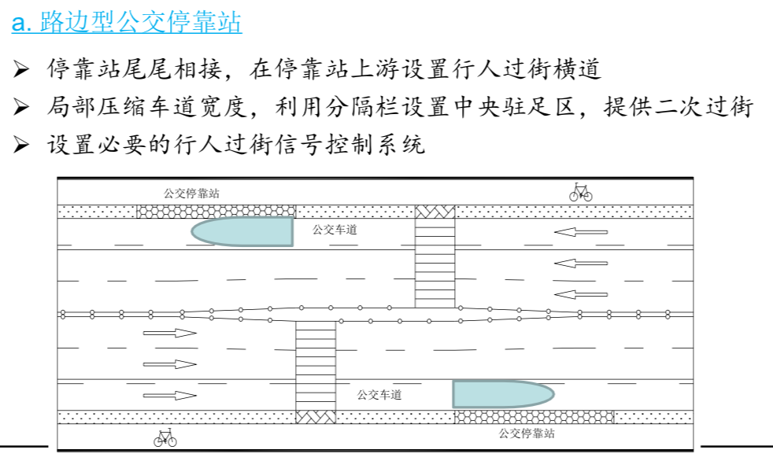
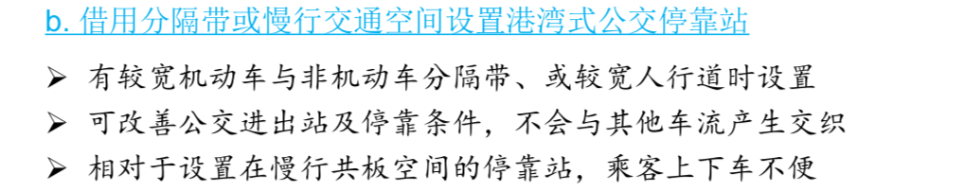
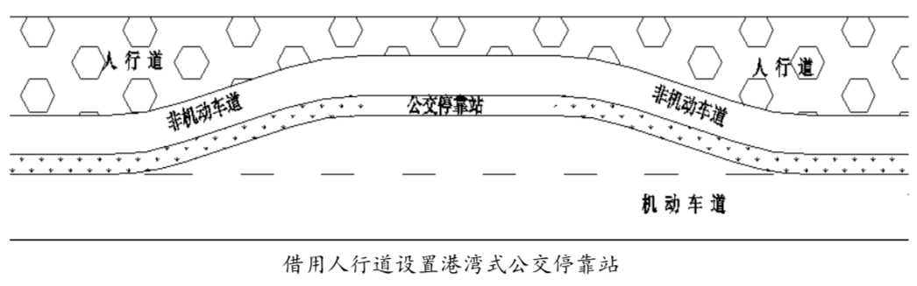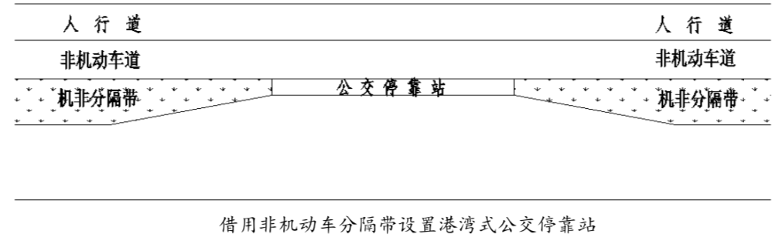
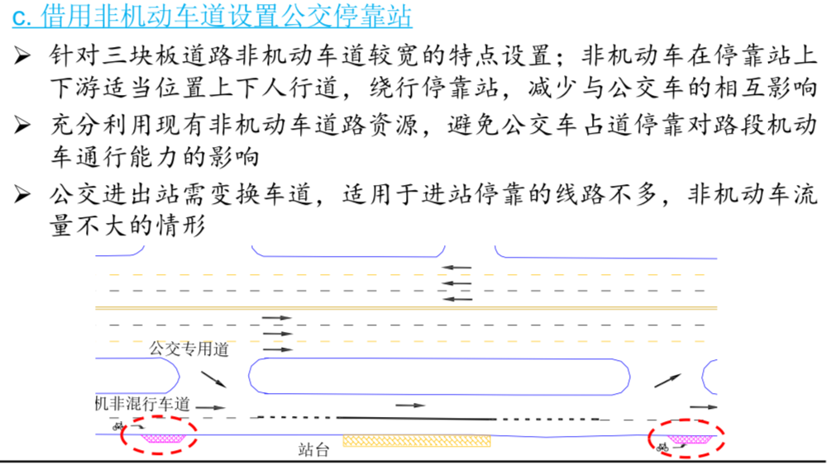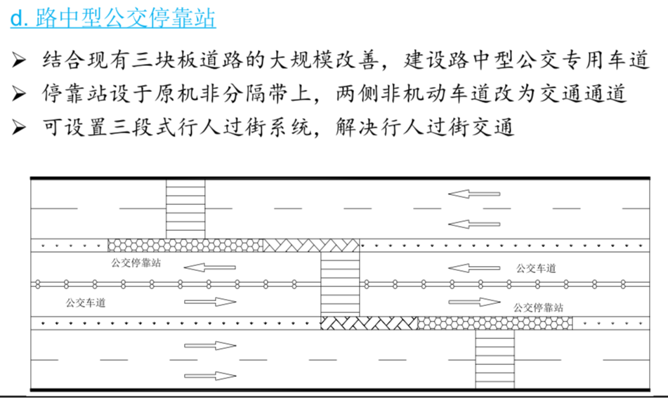
5、公共汽车优先控制主要策略：【掌握：三种策略之间的区别；给定一个行为，判断属于哪种策略】
（1）区别：
a、被动against主动/实时优化：
·被动式优先控制：离线控制；基于历史数据；参数固定
·主动式优先控制&实时优化策略：在线控制；响应实时优先需求
b、主动against实时优化：
·主动式优先控制：根据相应规则进行控制。【比如：检测到有公交到达交叉口，相位绿灯延长】
·实时优化策略：相比主动式，会通过优化性能指标函数，选择最优方案

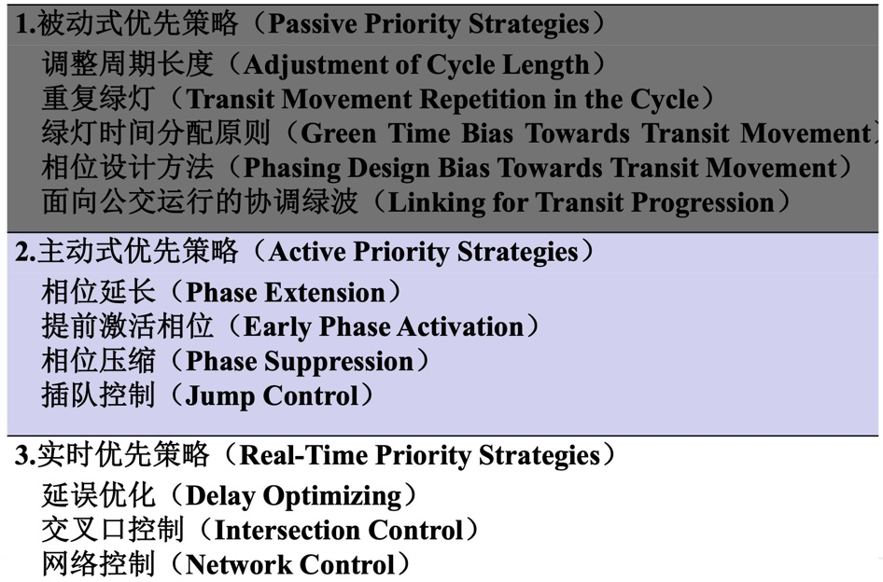

第七章
1、交通语言系统的基本元素：6类
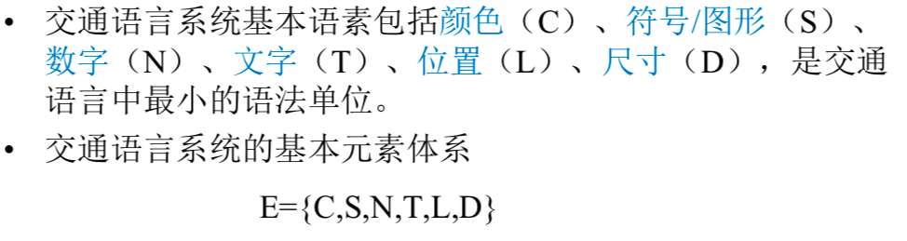
补充：颜色
红色代表禁止（e.g.禁令标志）；黄色代表警示（e.g.警告标志）；蓝色代表指示（e.g.指示、指路标志）
2、交通标志：
（1）分类：
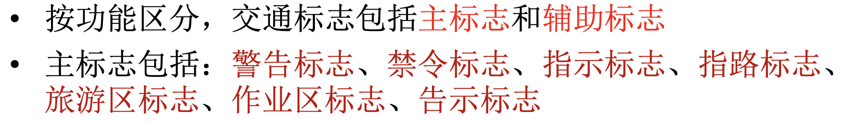
（2）设计方法：【记作用】
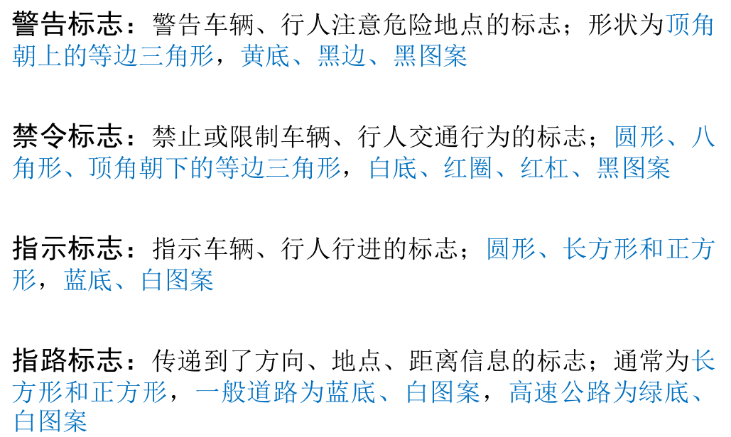
第八章
1、交通安全过程分析4E过程：
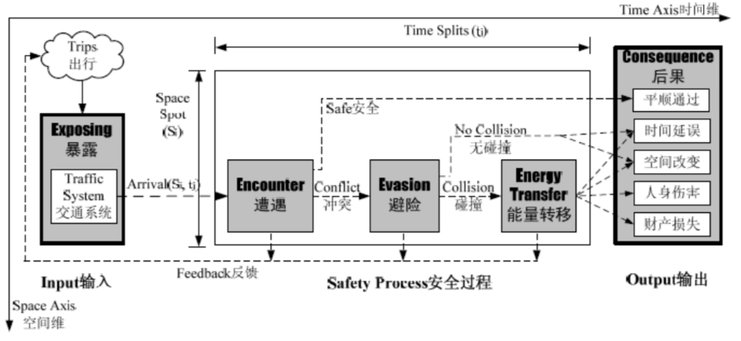
2、发生事故风险三部分ERC：
交通暴露、事故概率、事故后果
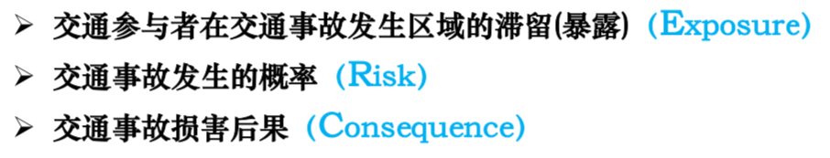
【交通安全设计基本原则（对应ERC）：减少滞留、降低事故发生概率、减轻交通事故严重程度】
3、交叉口视距三角形：
·视距三角形范围内，不得有任何高出道路平面高程1m的视线障碍物
·视距三角形的两个直角边长度为停车视距
（1）到达视距三角形：
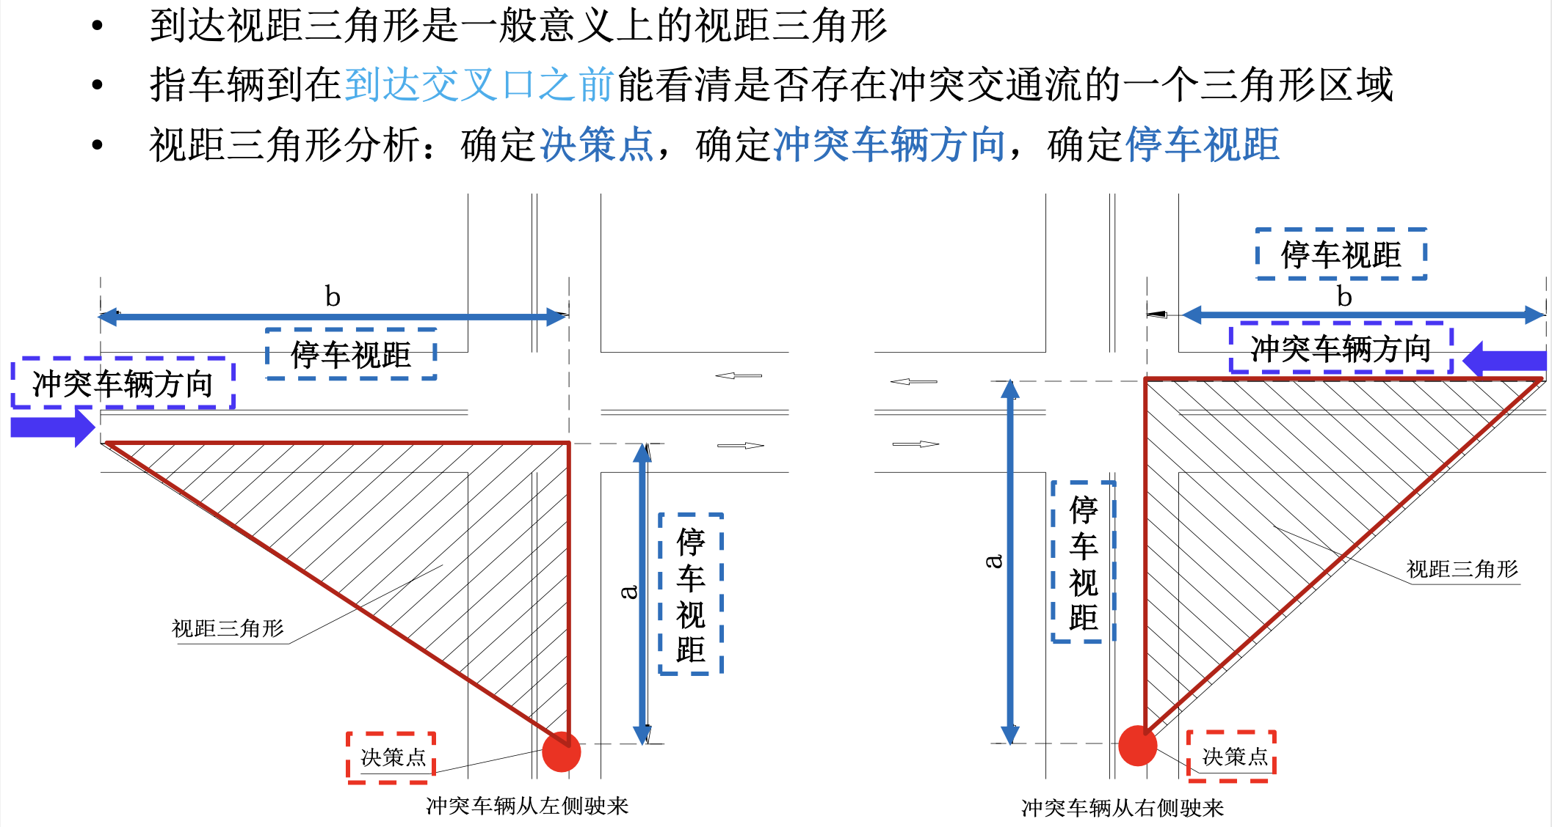
（2）驶离视距三角形：
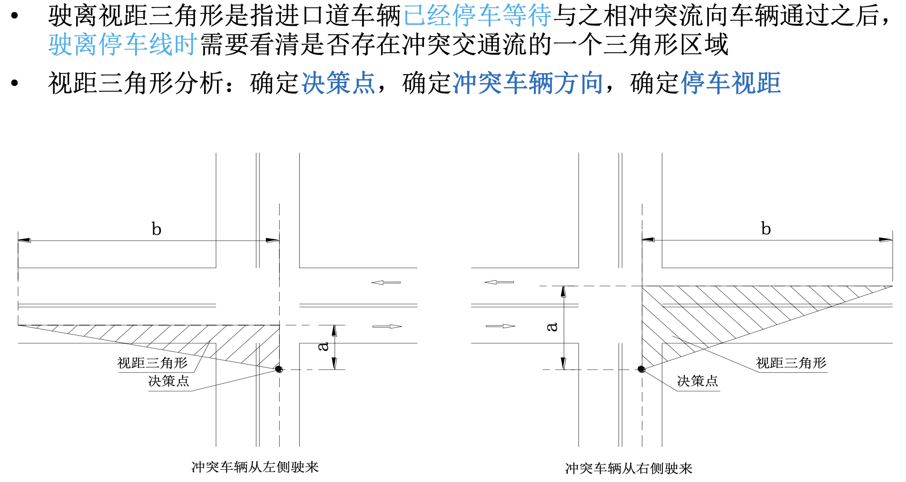
（3）视距三角形的选择：
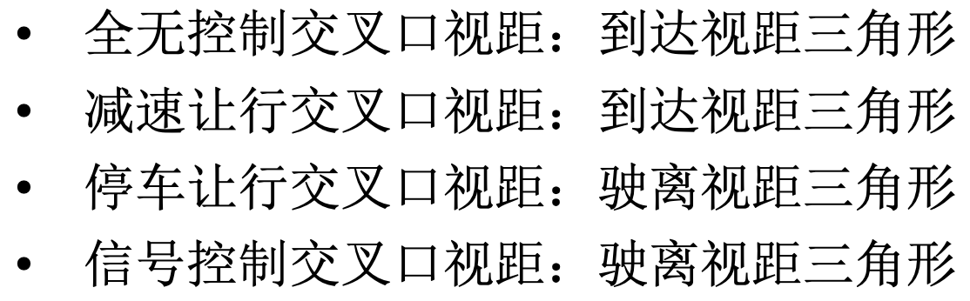
4、进出交通安全设计：
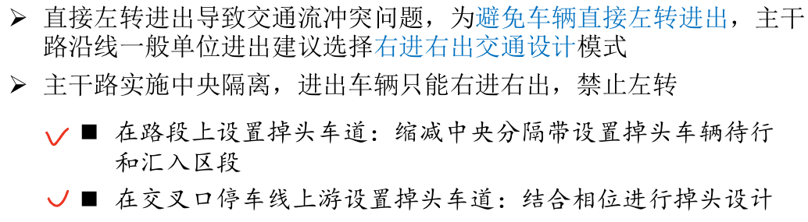

第九章
1、评价对象：
点（e.g.交叉口）、线（路段）、面（路网）
2、评价指标：【区分交通效率/安全各自的常用评价指标】
（1）交通效率：
·点：延误、停车、排队、通行能力、饱和度
·线：运行车速、路段通行能力、路段平均饱和度
·面：路网平均行程时间、路网平均车速、路网平均延误

通行能力匹配设计重点考虑内容：
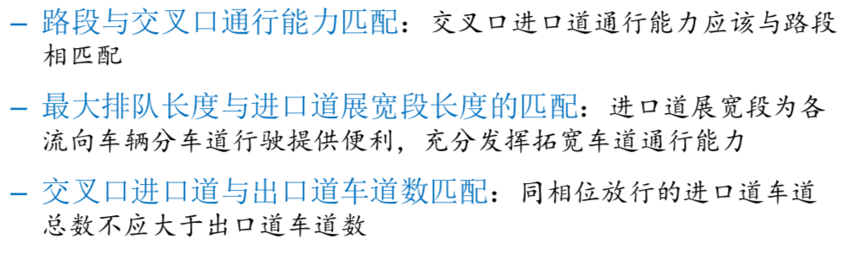
（2）交通安全：
